ГРАВИТАЦИОННАЯ КОНВЕКЦИЯ В ТОНКОМ ЗАМКНУТОМ ВЕРТИКАЛЬНОМ СЛОТЕ

Ю.А. Невский

Институт механики МГУ им. М.В. Ломоносова, Москва

Использование особенностей течений, возникающих в ходе процесса гравитационного осаждения примеси в слоте, позволяет существенно улучшить имеющиеся технологические процессы [1-2]. В настоящей работе рассматривается процесс осаждения дисперсной примеси под действием силы тяжести в замкнутом трехмерном сосуде, заполненном вязкой несжимаемой жидкостью. Поперечный размер сосуда много меньше продольного и вертикального размеров. Дисперсная фаза состоит из одинаковых сферических частиц. Оседающие частицы индуцируют течение жидкой среды, которое, в свою очередь, влияет на процесс разделения фаз.
Для математического описания процесса гравитационной конвекции суспензий в замкнутом слоте, использовались уравнения движения, полученные в работе [3], с граничными условиями прилипания на стенках сосуда для жидкости и непротекания на стенках сосуда для частиц. В предположении, что расстояние между стенками сосуда мало и постоянно, используется приближение тонкого слоя. В этом приближении уравнения движения суспензии осредняются по поперечному масштабу. Полученные квазидвумерные уравнения вместе с граничными условиями составляют модель гравитационной конвекции суспензии в тонком слоте.
Рассматривались математическая модель гравитационной конвекции суспензии с учетом и без учета объемной доли примеси. Результаты численного моделирования процессов гравитационной конвекции в квазидвумерном случае (с нулевой и конечной объемной долей частиц) сравнивались между собой и с результатами, полученными в ходе моделирования двумерной гравитационной конвекции [4]. Найдена связь между управляющими параметрами двумерной и квазидвумерной модели. Проведен ряд параметрических численных расчетов осаждения суспензии и представлено сравнение результатов, полученных в рамках квазидвумерной и чисто двумерной постановок.
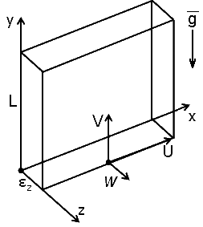 | 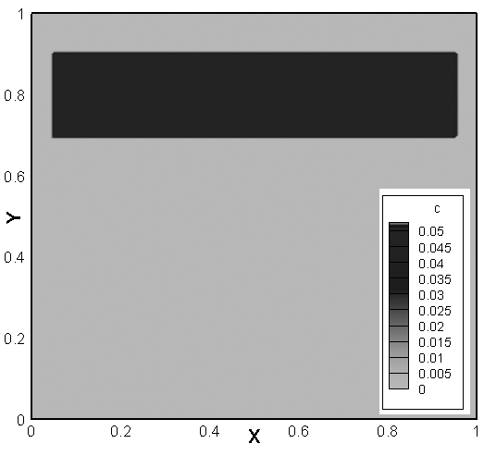 | 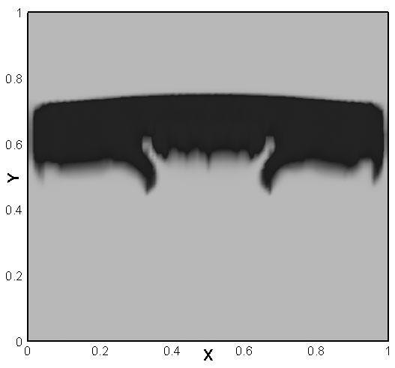
Получено, что квазидвумерная постановка задачи позволяет учесть эффект неустойчивости Сэфмана-Тэйлора. На рисунке приведен пример распадения на пальцеобразные структуры изначально ровного прямоугольного облака частиц (светлым обозначена чистая жидкость, а темным - частицы), произошедшего в следствие неустойчивости Сэффмана – Тейлора. В чисто двумерной постановке задачи этого эффекта не возникает. Показано, что механизмы вихреобразования в квазидвумерной и двумерной постановках задачи различны в связи с наличием силы трения на боковых стенках слота.
Получено, что в случаях, когда эффект Сэфмана – Тейлора не является определяющим, результаты, полученные в рамках указанных моделей, качественно похожи, что очерчивает круг задач, позволяющих применять чисто двумерную постановку для качественного описания конвекции в слоте.
Работа выполнена при финансовой поддержке гранта РФФИ (№ 11-01-00483) и Президентского гранта (МК - 3582.2011.1).

ЛИТЕРАТУРА.
1. M.J. Economides, K.G. Nolte Reservoir Stimulation. N.Y.: Wiley, 2000
2. S. M. Drozdov, V. V. Mihaltsevich & V. N. Pozdeev Laboratory studies of a new method of microparticle separation from a liquid in a gravity field. “Visualization of mechanical processes” Issue 2, December 2011
3. С.А. Боронин, А.А. Осипцов Двухконтинуальная модель течения суспензии в трещине гидроразрыва “Доклады академии наук. Механика”, 2010, т. 431, № 6, с. 758-761
4. Невский Ю.А., Осипцов А.Н., Медленная гравитационная конвекция дисперсных систем в областях с наклонными границами. “Изв. РАН МЖГ”, 2011, № 2б, с. 65-81

